Кроссворды для детей и родителей

Кроссворды для физкультуры.

Физическая культура – это не только культура движения, но и теоретические знания. Их закрепить и проверить можно с помощью загадок и кроссвордов. На занятиях по физической культуре мы знакомим детей с разным спортивным инвентарём, со спортивными снарядами, с видами спорта. Дети получают большое количество разнообразных знаний.
Лучше всего запоминание происходит в непроизвольной форме, стихотворные формы помогают усвоить материал. А из рифмы легко перейти и к вопросам загадкам – доскажи словечко; продолжи предложение; подбери рифму. Так постепенно дети учатся отгадывать загадки.
В загадках заключаются и логические цепочки, т.е. развивается и логическое мышление дошкольников.
Загадки и кроссворды очень актуальны при проведении спортивных досугов и праздников. Их можно предложить и в задания для совместного досуга детей и родителей.
Дошкольный возраст самое прекрасное время для всестороннего развития, а физкультура, игра и литература хорошие помощники.

КРОССВОРД № 1.

1. Чтобы бегать очень быстро,
Планку брать всё время «чисто»,
Мячик дальше всех метать
И, конечно, первым стать,
Каждый день с друзьями он
Приходил на _______________

2. Он с тобою и со мною
Шёл лесными стёжками.
Друг походный за спиной
На ремнях с застёжками.

3. Взял в руки клюшку – не робей.
Игры нет лучше, чем ___________

4 .Здесь зрители сидят
И много шума …
Как место называется?

5. Когда весна берёт своё,
И ручейки бегут звеня,
Я прыгаю через неё,
А она через меня.

6. Два коня у меня, два коня,
По воде они возят меня.
А вода тверда, словно каменная.

7. Щит с корзиной, мяч об пол …
Мы играем в ________________

8. Он не игрок, но спорить с ним нельзя,
Свистит всех громче кто?

9. Когда три вида спорта в сборе,
Их называют ________________

10. Перетянул приятель – хват
Одной рукой в борьбе ______________

11.Кушай морковку, салат, апельсины,
Спортсмену для силы нужны __________

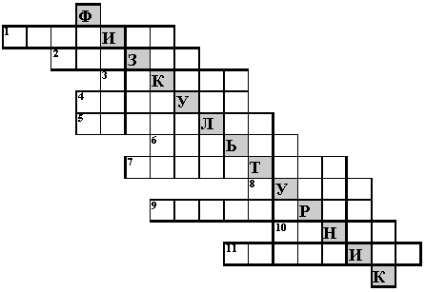
Ответ:
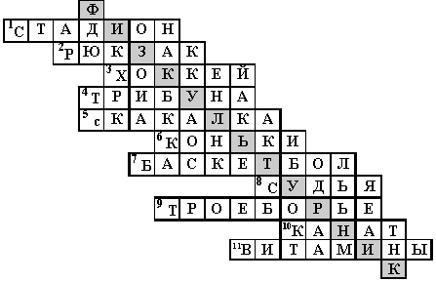
КРОССВОРД № 2.

ПО ВЕРТИКАЛИ

1. Перетянул приятель – хват
Одной рукой в борьбе_____

2. Он качалка и кровать
Хорошо на нём лежать.
Он в саду или в лесу
Покачает на весу.

4. Мяч ногами бьём – футбол,
А руками? ____________

6. Любит по лесу гулять,
В палатке спать,
И костёр разжигать.

7. С разбега попасть
В цель стремятся,
Другие – преграды чинят.
Избрали для боя зеленое поле,
Обычно час тридцать побоище длится.

8. Я катаюсь на нём до вечерней поры,
Но ленивый мой конь
Возит только с горы.
А на горку всегда сам
Пешком я хожу
И коня своего за верёвку вожу

ПО ГОРИЗОНТАЛИ
3. Клюшкой её по льду мы гоняем
И в ворота забиваем.

5. Игра спортивная есть
Любителей её не счесть.
Мяч летит, и в поле сетка,
А в руках у нас ____________

9. Это, дети, не турист
В гору лезет _______________
10. Вышла на лёд ватага ребят,
Клюшки об лёд громко звенят.
И шайба летит,
Мы крикнем: «Окей!»
Игры не лучше, чем _________
11. Игра отличная футбол,
Уже забили первый ______

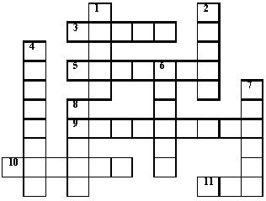

Ответ:
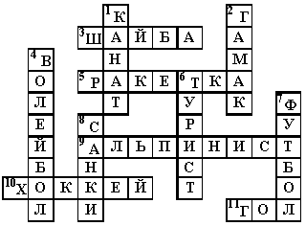

КРОССВОРД № 3.

ПО ВЕРТИКАЛИ
2. Два ремня висят на мне,
Есть карманы на спине,
Коль в поход пойдёшь со мной
Я повисну за спиной.
4. Я конём рогатым правлю.
Если этого коня
Я к забору не приставлю,
Упадёт он на меня.
7. Льётся речка – мы лежим,
Лёд на речке – мы бежим.
10. Кинешь в речку – не тонет,
Бьёшь о стенку – не стонет.
Будешь оземь кидать –
Станет кверху летать.

ПО ГОРИЗОНТАЛИ
1. Я его кручу рукой,
И на шеи и ногой,
И на талии кручу,
И ронять я не хочу.
3. Маленький, удаленький
Громко кричит,
Судье помогает,
Устали не знает.
5. Две новые кленовые
Подошвы двухметровые:
На них поставил две ноги
И по большим снегам беги.
6. Палка в виде запятой
Гонит мяч перед собой.
8. Всё лето стояли,
Зимы ожидали.
Дождались поры,
Помчались с горы.
9. Эта птица не синица,
Не орёл и не баклан.
Эта маленькая птица
Называется ________
11. Что это у Галочки?
Ниточка на палочке,
Ниточка в воде,
Палочка в руке.

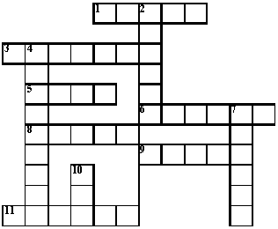

Ответ:
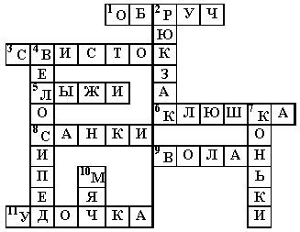
КРОССВОРД № 4.

ПО ВЕРТИКАЛИ
1. На ладонь он ляжет весь,
Не часы, а стрелки есть,
Он в дороге пригодится,
С ним нигде не заблудиться.
4. Через это препятствие
Приходится перепрыгивать
Лошади на скачках.
5. В соревнованиях участвовать
Каждый рад.
И ждут команды от судьи:
«На __________ ».
7. В море ветром понесло
Лебединое крыло.
Паренёк стоит на вахте,
Он матрос на этой __________.

ПО ГОРИЗОНТАЛИ
2. В воскресный день
Пустынно в школе,
Бегут с мячом
Ребята в ___________
3. И от ветра, и от зноя,
От дождя тебя укроет.
А как спать в ней сладко!
Что это? ______________
4. Чтобы плавать
Научиться быстрей,
Надо нам ходить в _______ .
6. Станут два братца
В речке купаться:
Вынырнут вместе,
Вместе нырнут.
Лодке не месте
Стоять не дают.
8. Я смотрю не первый ряд:
По краям ладьи стоят,
Рядом вижу я коней,
Нет фигуры их хитрей,
Меж коней заключены
Наши храбрые слоны,
И ещё два поля есть,
А на них король и ___________ .
9. В походы ходит с рюкзаком,
С собою носит теплый дом.
Готовит пищу на костре,
Но не в кастрюле, а в ведре.
10. Он в воротах стоит,
От мяча их сторожит.

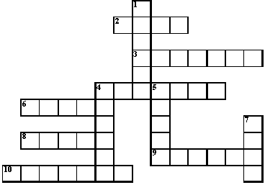

Ответ:
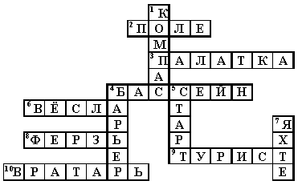

КРОССВОРД № 5.

1.В корзину мяч забить мечтаем,
Но соперник нам мешает.
Мяч ведут рукой об пол
В игре известной ____________.

2. Под стеклом сижу,
Во все стороны гляжу,
В лес со мною заберёшься –
В пути не собьёшься.

3. Это что за молодец?
В бассейне плавает ____________.
4. Тучек нет на горизонте,
Но раскрылся в небе зонтик.
Через несколько минут
Опустился _________________.

5. От ворот до ворот
Бойко бегает народ.
На воротах этих
Рыбацкие сети.

6. Не пойму, ребята, кто вы?
Птицеловы? Рыболовы?
Что за невод во дворе?
- Не мешал бы ты игре.
Ты бы лучше отошёл,
Мы играем в _______________.

7. В соревнованиях участвовать
Каждый рад.
И ждут команды от судьи:
«На _________________ ».

8. Куда Ваня, туда мы.
Мы забава в дни зимы.
И отлично нынче мы
К башмакам привинчены.

9. Он не игрок, но спорить
С ним нельзя!
Свистит всех громче кто?
10. Кушай морковку, салат,
Апельсины …..
Спортсмену для силы нужны
_______________________.

11. Плывёт белый гусь -
Брюхо деревянное,
Крыло полотняное

.

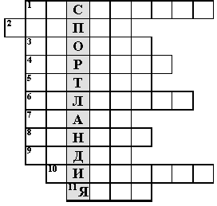

Ответ:
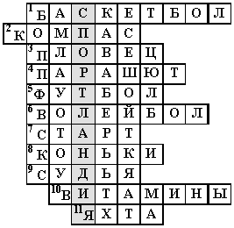

КРОССВОРД № 6.

1. Кто у постели больного сидит?
И как лечится, ему говорит;
Кто болен –
Он капли предложит принять,
Тому, кто здоров, -
Разрешит погулять.
2. Эта птица не синица,
Не щегол и не орлан!
Эта маленькая птица
Называется _____________.
3. В походы ходит с рюкзаком,
С собою носит тёплый дом.
Готовит пищу на костре,
Но не в кастрюле, а в ведре.
4. Ракетку в руки я беру
Какая красота.
Волшебный шарик с перьями
Летит под небеса.
5. Держусь я только на ходу,
А если стану – упаду.
6. Мы ваши верные друзья,
И забывать про нас нельзя.
Спасём ребяток от ангины,
Ешь зимою ______________
7. Наклонилась над рекой –
Уговор у них такой:
Обменяет ей река
Окунька на червяка.
8. – Расскажите вот о чём:
Как вы стали силачом?
- Очень просто. Много лет
Ежедневно, встав с постели,
Поднимаю я ________________.
9. Он за порядком на поле следит,
Судье помогает и громко кричит.
Но ему не нужен ток,
Потому что он - _____________.
10. Загадка эта нелегка,
Пишусь всегда через два «К»,
И мяч, и шайбу клюшкой бей,
А называюсь я ______________.
11. В чистом поле у берёзки
На снегу видны полоски.
Подошла лиса поближе:
- Здесь бежали чьи-то _____________.

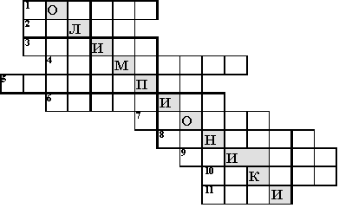

Ответ:

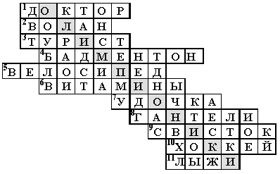

Кроссворд
Физкультура и спорт
По горизонтали:
3. Пластиковые или деревянные полозья с креплениями, используемые при ходьбе по снегу.
4. Стрелковый тир.
6. Площадка для игры в теннис.
8. Конец дистанции.
9. Спортивная гребная одновесельная лодка.
11. Спортивная командная игра с мячом и битой.
14. Первая отечественная чемпионка по скоростному бегу на коньках.
16. Каждодневная утренняя гимнастика.
18. Массовое соревнование по различным видам спорта.
21. Удар в футболе.
24. Городошная фигура.
25. Топор, кирка альпиниста.
28. Спортивный школьный снаряд.
29. Касание яхтой поворотного знака.
30. Тренировочный бой в фехтовании.
31. Нападение на ворота противника.
32. Состязания, гонка упряжных рысистых лошадей.
По вертикали:
- Конец дистанции.
- 2. Вид защиты в боксе.
3. Спортивный инвентарь хоккейного вратаря.
4. Спортсмен-бегун на длинные дистанции.
5. Класс олимпийских яхт.
7. Знаменитый отечественный хоккейный вратарь.
10. "Оружие" спортивного судьи.
12. Город, в котором проходила ХIV зимняя Олимпиада.
13. Бег на длинные дистанции.
15 Удар в боксе.
17. Спортивный метательный снаряд.
19. Спортивный коллектив.
20. Олимпийская чемпионка в парном фигурном катании.
22. Состязания, гонки на спортивных судах.
23. Гимнастический ручной снаряд.
26. Ледяная площадка для катания на коньках.
27. То, без чегоневозможен хоккей на льду.
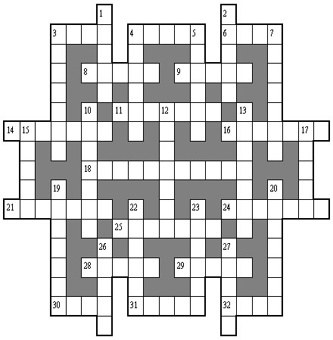
Ответы:
По горизонтали:
3. Лыжи, 4. Стенд. 6. Корт. 8. Финал. 9. Каноэ. 11. Бейсбол. 14. Исакова. 16. Зарядка. 18. Спартакиада. 21. Угловой. 24. "Колодец". 25. Ледоруб. 28. Канат. 29. Навал. 30. Ассо. 31. Атака. 32. Бега.
По вертикали:
1. Финиш. 2. Уклон. 3. Ловушка. 4. Стайер. 5. "Дракон". 7. Третьяк. 10. Свисток. 12. Сараево. 13. Марафон. 15. Свинг. 17. Копье. 19. Команда. 20. Роднина. 22. Регата. 23. Булава. 26. Каток. 27. Шайба.

